**使用Word Password Recovery进行密码破解**

1.需要输入密码才能打开文档

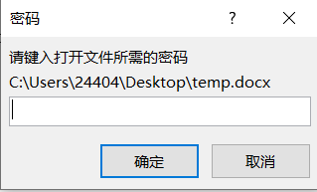

2. 首先我们打开Word Password Recovery

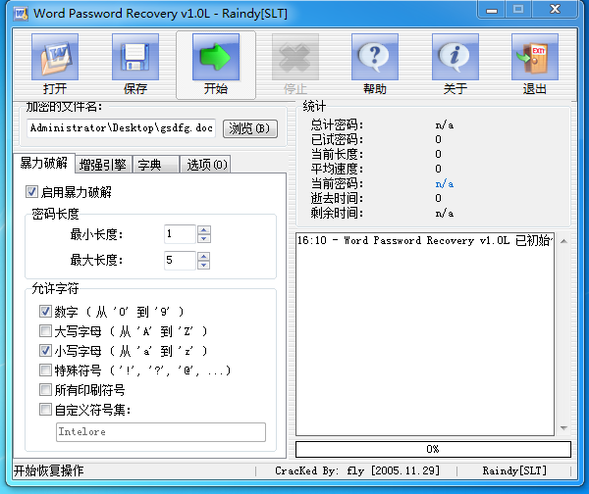

3.然后打开要破解的word文档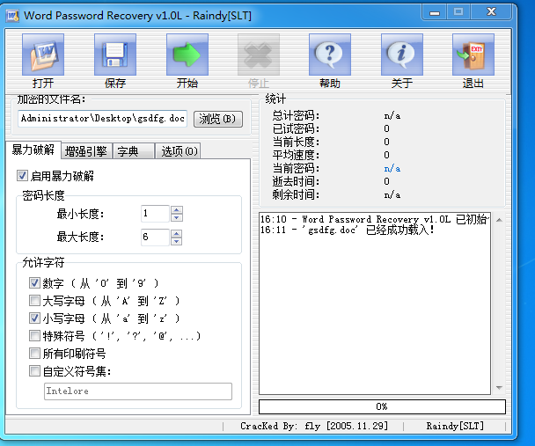

4.点击开始

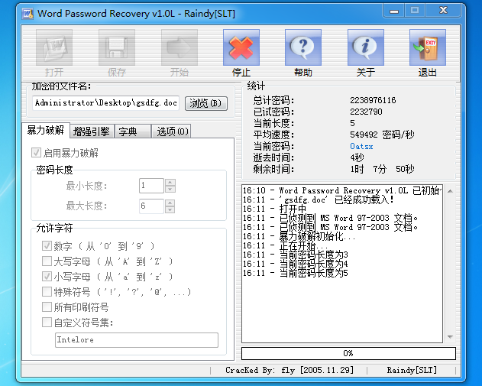

5.等待一会后，查看密码

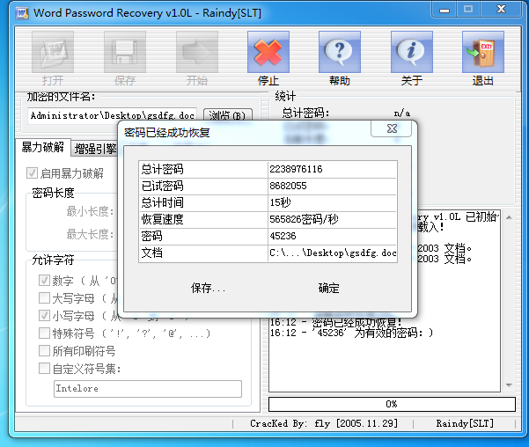

6.从结果中看，密码为“45236”

7.现在我们测试一下

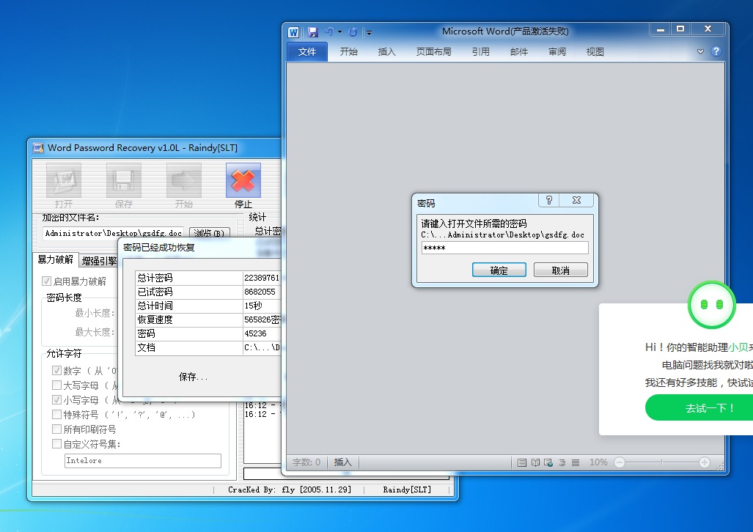

8.成功破解

